第4学年 学級活動（２）指導案

- 題材名 よくかんで食べよう（（カ）学校給食と望ましい食習慣の形成）

- 題材設定の理由
国語科「かむことの力」の単元でよくかんで食べるよさを学んだが、給食の時間はよくかまずに汁物や牛乳で流し込むように食べている（以下『流し食べ』という）児童もみられ、味わって食べたりすすんでよくかんで食べようとする意識はあまり高くない。また、ごはんをひと口何回かんで食べたかを調べたところ、かむ回数が30回以下は75％であった。また、流し食べしているかどうかを調べたところ、いつもあるいはたまにそうする児童は50％であった。
よくかんで食べることは、食材の味がわかり味わって食べることにつながるとともに、消化を助け、脳を活性化し、むし歯を予防するなど多様な効果があり、児童期によくかむという食習慣を身に付けることは大切である。
本時では、給食の時間に調べたかむ回数結果と国語科「かむことの力」との関連から、各自の食べ方の現状を振り返らせ、集団での話し合い活動を通して各自の改善方法を把握させたい。さらにカミカミ博士としての学校栄養職員への質問を通して、各自の実践の意欲につなげたい。

- 「食べる力」との関連
食べる力の要素 | ○期待する姿
食事を味わって食べる | ○ よくかんで食材を味わって食べることができる。
食生活や健康に主体的にかかわる | ○ かむことと健康の関係がわかり自分の食生活を見直すことができる。

４ 実施計画
【給食の時間】
「かむ回数調べ」給食委員会

【課題】「よくかまず味わって食べていない。」
「ワークシート」の活用

本時
【学級活動】
「よくかんで食べよう」

【学級】
・よくかんでいる児童を称賛。
・「カミカミ週間」の実施
【家庭】
・ワークシートへメッセージを記入
・学級懇談会での啓発

【目標】よくかむために実践できることを決め実践しようとする態度を養う。

関連
【国語】「かむことの力」

５ 本時の目標
よくかんで食べるよさを認識し、自己の食べ方を振り返り、よくかむために実践できることを決め実践しようとする態度を養う。
○ よくかんで食べる方法を考え、話し合うことができる。
○ よくかむ大切さを知り、よくかむための日常生活での実践方法をまとめることができる。
６ 展開

段階 | 学習活動・内容 | 時間形態 | ○指導上の留意点 評価 |  | 資料
段階 | 学習活動・内容 | 時間形態 | Ｔ１ 学級担任 | Ｔ２ 学校栄養職員 | 資料
課題の意識化 | １ よくかんで食べるよさを振り返る。  ２ 給食委員会が提示する「かむ回数調べ」の結果から、自分の食べ方を振り返る。  ３ 本時のめあてをつかむ。  よくかんで食べよう。 | 10  分  一  斉 | ○ 国語科「かむことの力」で学んだかむよさを想起させる。  ○ かむ回数に差があることや軟らかいものはかむ回数が少ないことに気づかせ、自分の食べ方に課題意識を持たせる。 | ○ 給食委員会の発表がスムーズに展開できるように支援する。 | ･かむ回数集計表  ･ﾜｰｸｼｰﾄ
課題の追求 | ４ よくかむとは、どんな食べ方なのかを話し合い、カミカミ博士に確かめる。  ○ ひと口30回かむ。  ○ 口の中の食べ物が小さくなるまでかむ。  ５ よくかむ食べ方を考えて発表する。  ○ かむ回数を数える。  ○ かたいものをかむ。  ○ ゆっくり食べる。  ○ 早起きして食べる時間をとる。  ６ カミカミ博士から、よくかむ食べ方について発表した内容へアドバイスをもらう。  ○ 30回かんでいると、ごはんの味が変わる。  ○ よくかまないと歩けなくなることがある。 | ５  分  一  斉  15  分  一  斉  5  分  一  斉 | ○ 児童の意見とカミカミ博士の話を板書する。  ○ かまないで食べてしまう理由も考えさせ、よくかむ食べ方に反映させる。  ○ 各自の日常生活との関連を図り、実践できそうなことを考えさせる。  ※ よくかんで食べる方法を考え、話し合うことができたか。（発表）  ○ カミカミ博士から提示された新たな内容を板書する。 | ○ カミカミ博士となって児童の意見を賞賛し、よくかむ回数の目安を30回と提示する。  ○ 朝食や給食の時間など、食べる時間帯ごとに食べ方やかまない原因を考えさせる。  ○ 児童の意見を賞賛するとともに、食事を味わうことや食生活を大切にすることを伝え、実践意欲を喚起する。 | ･ﾜｰｸｼｰﾄ
課題解決 | ７ 自分で実行することを決め、発表する。 | 10  分  個  別 | ○ 自分なりのめあてを具体的に決められるように個別に支援する。  ○ 今日の給食からやってみようという意欲をもたせる。  - よくかむ大切さを知り、よくかむための日常生活での実践方法をまとめることができたか。（発表・ワークシート） |  | ･ﾜｰｸｼｰﾄ

７ 評価規準
○ 自分の食べ方を見直し、よくかんで食べようとしている。（関心・意欲・態度）
○ よくかむ食べ方を考え、自分でできる方法を判断している。（思考・判断）
○ よくかんで食べる方法を話し合い、よりよい方法で実践することができる。（技能・表現）
○ よくかむ大切さや、よくかむための日常生活での実践方法を理解している。（知識・理解）

８ 準備・資料等
○ 4年国語科「かむことの力」：光村出版
かむことの力として「歯・骨・関節・筋肉が強くなる。消化がよくなり、むし歯になるのを防ぐ。食べる量を調節する。歯を食いしばる力と体全体の力が強くなる。脳の働きが活発になり、学習能力も高まる。」と述べている。
○ かむ回数調べ集計表
【参考】「歯っぴいライフ8020表彰」の活用
実際の授業では「歯っぴいライフ8020表彰」の身近な受賞者をお招きして直接お話をしていただいた。「よくかんで食べていなかったら、歯が弱くなって抜けそうになってしまった。治療中に歯医者さんから『50回かむようにすると歯が丈夫になる』とアドバイスをいただき実践したところ、本当に丈夫になった」とご自身の体験談をお話くださり、児童がよくかんで食べようとする意欲を高めるために大変効果的だった。各学校で同様な方をお招きするには、学校歯科医との連携で実現が可能になると思われる。ただし、「よくかむ」という本時の趣旨から外れず短時間でお話しいただいて、集団思考や自己決定の学習活動の時間が十分確保できるように、事前の打ち合わせを十分に行うことが大切になる。
「歯っぴいライフ8020表彰」は厚生労働省と日本歯科医師会が提唱している“80歳までに自分の歯を20本残そう”という「8020運動」の福島県での表彰。
○ ワークシート

９ 板書計画

めあて よくかんで食べよう
かむ回数と流し食べの調査結果表
どんな食べ方がよくかむことだろう
よくかむためのアイディア
○ 友だちから
○ カミカミ博士から
よくかまない理由

１０ 授業の実際
学習活動・内容 | 教師の働きかけ（発問） | 児童の反応
１ よくかんで食べるよさを振り返る。  ２ 給食委員会が提示する「かむ回数調べ」の結果から、自分の食べ方を振り返る。  ３ 本時のめあてをつかむ。 | 【Ｔ1】国語で『かむことの力』でよくかむといいことがあるって勉強したよね。どんないいことがあったかな。  では、この間とった『かむ回数と食べ方調べ』の結果を給食委員に発表してもらいますね。  かむ回数しらべ  「流し食べ」をする人  いつもそうする 5人  たまにそうする11人  あまりしない 16人  【Ｔ1】給食委員さん、ありがとうございました。  【Ｔ1】ところで、この結果はよくかんでいるといえますか。自分は何回かんでいましたか。  国語で学習したかむことのよさを身に付けることができているでしょうか？  【Ｔ1】では、今日は『よくかんで食べよう』というめあてで、どのようにしたらよくかんで食べることができるのか話し合ってみましょう。 | ○消化がよくなるよ。  ○脳の働きが活発  になる。  ○歯・骨・関節・  筋肉が強くなる。  ○むし歯になるのを防ぐよ。  ○給食の時間に、かむ回数と口の中に食べ物があるうちに飲み物を飲む『流し食べ』をする人は、この表のとおりでした。  ○そういえば、あんまり気をつけていなかったな。
   | ごはん | 小魚の佃煮 | プリン
  １～10回 | 9人 | 0人 | 30人
  11～20回 | 11人 | 3人 | 2人
  21～29回 | 4人 | 17人 | 0人
  30回以上 | 8人 | 12人 | 0人
４ よくかむとは、どんな食べ方なのかを話し合い、カミカミ博士に確かめる。  ５ よくかむ食べ方を考えて発表する。  ６ カミカミ博士から、よくかむ食べ方について発表した内容へアドバイスをもらう。 | 【Ｔ1】よくかむってどんなことだと思う？  【Ｔ1】では、カミカミ博士にお聞きしましょう。  【博士(Ｔ２)】ひと口30回以上かむとよくかんでいることになります。かむ回数調べでも30回以上かんでいる人は少ないですね。みんな、よくかんでいないのはなぜかな。  【Ｔ1】では、どうすればよくかんで食べられると思いますか。発表してもらいますね。  【Ｔ1】いい考えがいっぱいでましたね。カミカミ博士、いかがですか。  【博士(Ｔ２)】すぐにできそうなことばかりで、どれもグッドアイディアですね。30回かむとごはんの味が変わります。どんな味になるか、給食の時間に確かめてみてくださいね。ところで、給食ではよくかむように工夫していることがありますが、わかりますか。  【博士(Ｔ２)】そのとおりです。よくかむと80歳以上まで歯が長持ちします。大学の研究では、よくかまないと、体の力が上手く入らずに歩けなくなることもあるそうです。食事は大切ですね。食事はゆっくりとよくかんで味わって食べるようにしましょうね。 | ○いっぱいかむことだと思います。  ○口の中のものが小さくなるまでかむことです。  ○えっ、そんなにかむの？  ○だて、朝は時間がないよ。  ○早く食べないと、おかわりがなくなっちゃう。  ○プリンはかまなくても食べられるよ。  ○30まで数えて食べるといいと思います。  ○牛乳で流し込まないで食べればいいと思います。  ○早起きしてゆっくり食べればいいと思います。  ○軟らかいとすぐに飲んじゃうので固いものも食べるとよいと思います。  ○どんな味だろう。  ○わかった、カミカミメニューの小魚だ。  ○今日の献立もカミカミメニューだね。  ○よくかまないと歩けなくなるの？それは大変だ。
７ 自分で実行することを決め、発表する。 | 【Ｔ1】カミカミ博士、ありがとうございました。いいアイディアがたくさんでたので、これをヒントに、よくかむ食べ方で自分が実行することを決めてワークシートに書きましょう。  【Ｔ1】今日から1週間を給食や学校でみんなが決めためあてを実践していく「カミカミ週間」としたいと思います。家族にも伝えて挑戦しようね。  【T２】今日の給食から早速挑戦しましょうね。 | ○わたしは10回しかかんでいなかったので、これからは30回かんで食べるようにします。  ○お母さんやお父さんにも伝えよう。  ○今週は全部○になるようがんばろう。

１１ 学習プリント等

＜ワークシート＞
ワークシート
4年 名前
題名 「よくかんで食べよう」
めあて

どんな食べ方がよくかむことだろう よくかまない理由

よくかむためにできること

わたしが決めたこと

今まで ので、

これから

よくかんで食べて 気づいたこと
おうちの人からのメッセージ

＜児童の感想＞
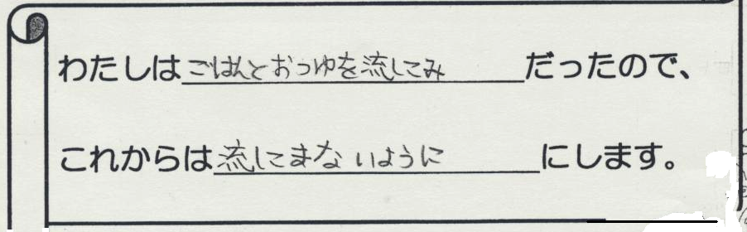
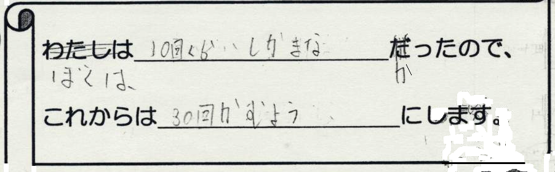

１２ 事前・事後の活動の様子
- 事前の活動
- かむ回数調べ
給食の時間に給食委員の児童が、かむ回数や流し食べについて調べた。
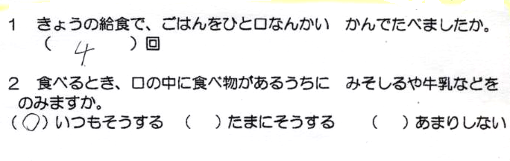

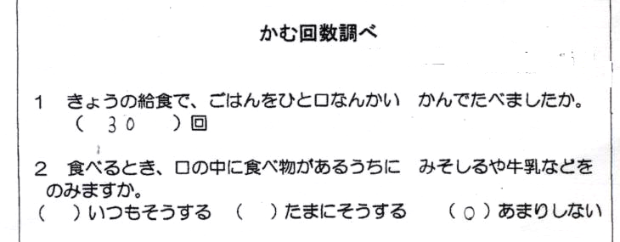

- 事後の活動
- 給食の時間では、おしゃべるすることもなく、よくかんで料理を味わって食べる姿が見られた。
- 家庭からは、励ましや食事内容の工夫についてのメッセージが寄せられた。

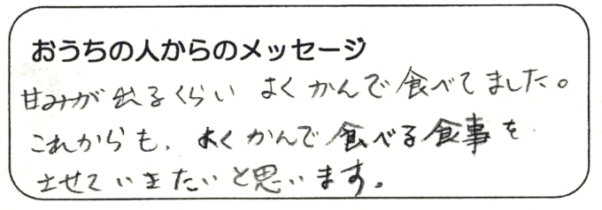

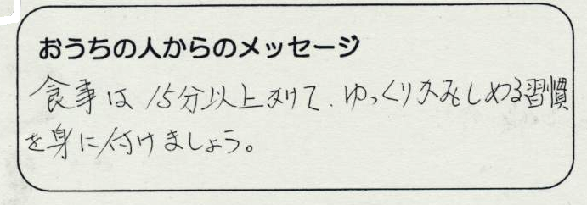

- 学級通信で家庭に啓発
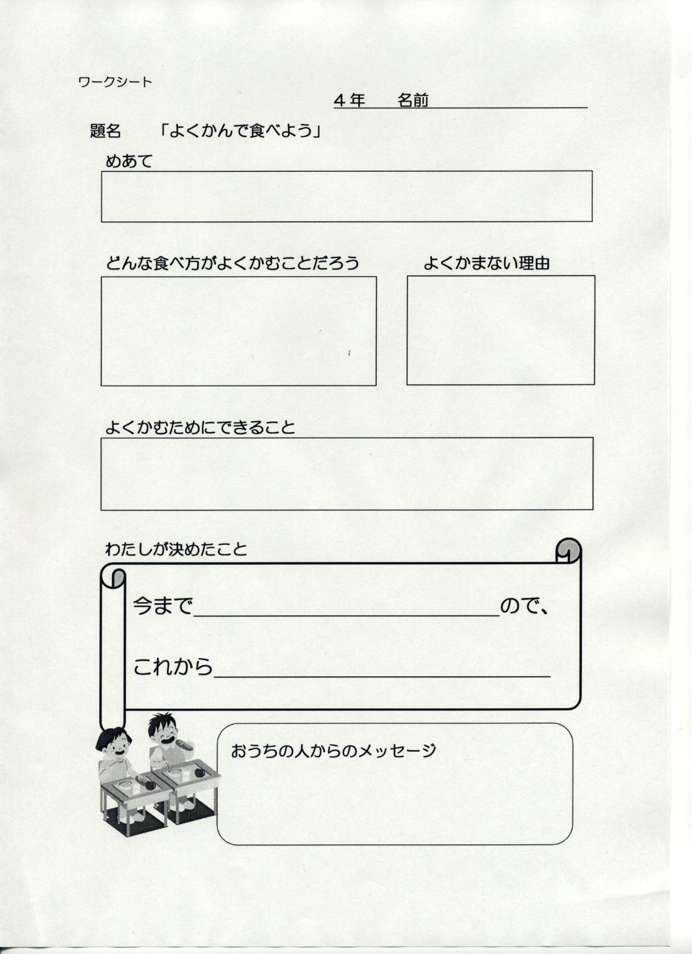
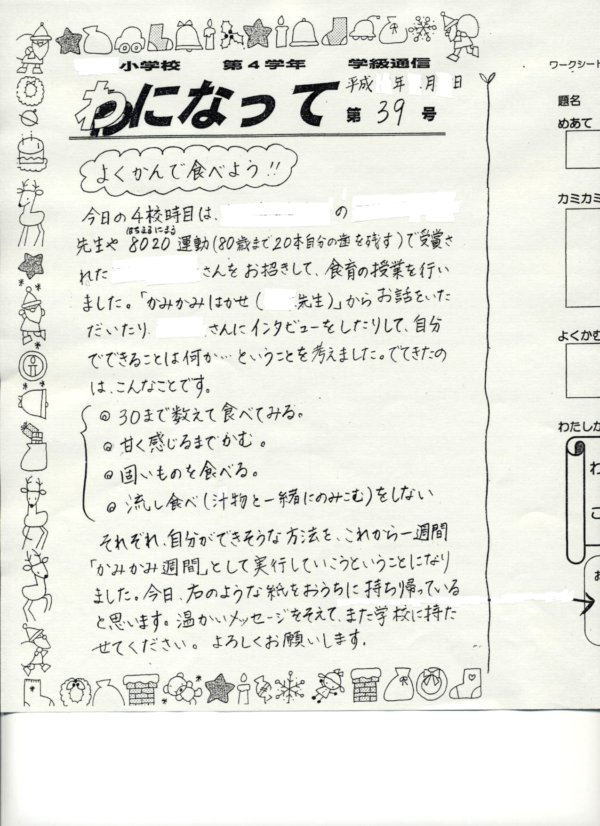

１３ ○成果と◎さらなる充実のために
（１）本時の授業から
○ 児童は、よくかむために自分でできることとして「飲み物で流し込んだりしない」「10~15分かけて食べる」などと決めており、本時の目標を達成することができた。
◎ 当日の給食は白いごはんと小魚の佃煮など、本時で学んだことを確かめることができる献立にすると、学校給食が生きた教材となる。また、何回かむとごはんが甘く感じるのかを体験させたり、流し食べをしないために必要なかむ回数を確かめたりさせると、よくかんで食べるよさの実感につながる。
（２）その後の児童の様子から
○ カミカミ週間を位置づけたことにより継続的に実践しようとする姿が見られた。
○ 家庭からのメッセージは、よくかむための意欲を高めるために効果的だった。
◎ 給食ではかみごたえのある食材を定期的に提供している。継続的な実践につなげるためにも学校給食を生きた教材として活用することが重要である。また、「卑弥呼の歯がいーぜ」のことばでかむことの効果を紹介することもできる。

